ثانوية مصطفى بن بولعيد – مسعد - | فرض الأول 01 | الثلاثي الفصل الأول
السنة الدراسية:2009 - 2008 | فرض الأول 01 | التوقيت : ساعة
الاسم واللقب : .......................................... القسم : .......... الرقم:............ النقطة :

التاريخ 20
الجزاء الأول : 6 نقاط
4- رتب دويلات الإسلامية ترتيب زمنيا من الأقدم إلى الأحدث حسب نشأتها في الجدول التالي :
الدويلات : دولة المماليك - الدولة الصفوية - الدولة العثمانية - دولة الموحدين - مملكة سنغاي - مملكة بورنيو
1 | 2 | 3 | 4 | 5 | 6
................... | ................... | ................... | ................... | ................... | ...................
الجزاء الثاني : 4 نقاط

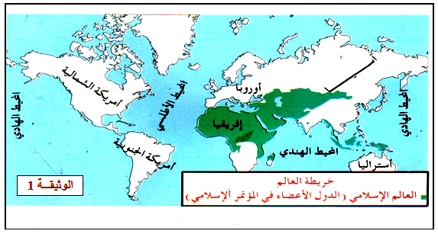
(......ظهرت الدولة العثمانية بمظهر قوي ، و جاءت في وقت كان العالم الإسلامي يعيش فراغا سياسيا و تهدده أخطار داخلية و أخرى خارجية كثيرة ......).

الوثيقــة 2

التعليمات :
اذكر خطرين خارجيين تعرض لهما العالم الإسلامي و وضح جهتهما بسهمين على الوثيقة 1 :
1 : .......................................................................................................................................................
2 : .......................................................................................................................................................

استنتج عاملان ساعد على قيام الدولة العثمانية من الوثيقة 2 :
1 : .......................................................................................................................................................
2 : .......................................................................................................................................................

=======================================================================================
الجغرافيا :
الجزاء الأول : 6 نقاط

اشرح المصطلحات التالية :
1 - مقياس الرسم : .................................................................................................................................
2 - الخريطة : ........................................................................................................................................
3- دليل الموقع : .......................................................................................................................................
4- الصورة : ........................................................................................................................................

الجزاء الثاني : 4 نقاط

المعطيات الأشكال التالية :

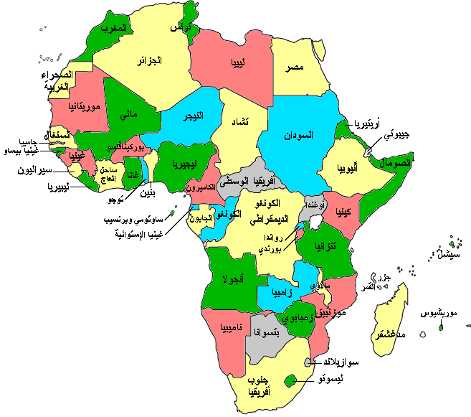
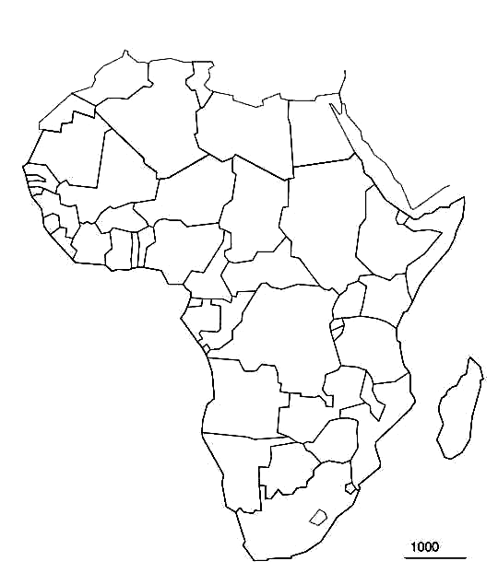
الشكل 01
الشكل 02

التعليمات :
1/- أعطي عنوان مناسبا لكل من الشكلين 1 و 2 :
الشكل 01 : ......................................................................................................................................
الشكل 02 : ....................................................................................................................................

2/ ماذا ينقص الشكل 01 من مكونات الخريطة عددها حسب أهميتها:
1 : .......................................................................................................................................................
2 : .......................................................................................................................................................
3 : .......................................................................................................................................................
4 : .......................................................................................................................................................
5 : .......................................................................................................................................................
6 : .......................................................................................................................................................
: .......................................................................................................................................................
: .......................................................................................................................................................
3/ ما أهمية الخريطة الشكل 01 :
........................................................................................................................................................... ........................................................................................................................................................... ........................................................................................................................................................... ........................................................................................................................................................... ...........................................................................................................................................................

بالتوفيق و السداد

